Übungen zu Betriebssysteme I
Klaus Ruhland

Thema Bytes und Zeichensätze

1. Aufgabe – Wie wird eine Zahl ( integer ) im Betriebssystem dargestellt

In einem 64bit Betriebssystem ist eine integer Zahl 64 bit lang
d.h. die Zahl kann 2**64 Werte besitzen

( 2**32 ungefähr 4 Mrd., 2**64 ungefähr 16 000 000 000 000 000 000 )
Da man positive und negative Zahlen hat ist der Wertebereich ungefähr
-8 000 000 000 000 000 000 bis +8 000 000 000 000 000 000

Eine integer Zahl belegt dann im Hauptspeicher 8 Byte ( 8*8bit=64bit )

1. Aufgabe – Wie wird ein Buchstabe im Betriebssystem dargestellt

1.1 Was bedeutet der Ascii-Zeichensatz (ungefähr zu Beginn der Informatik 1970)

Der Ascii-Zeichensatz steht für die Zeichen der englischen Tastatur, d.h.
a-z, A-Z, 0-9 aber keine Sonderzeichen wie z.B. äöü

Für jedes Zeichen wurde ein Byte reserviert ( 8bit ), dabei ist das achte bit=0
d.h. man benötigt für ein Ascii Zeichen nur 7bit ( 128 Zeichen sind möglich )

Problem: In Deutschland konnte man den Ascii-Zeichensatz nicht zum Ende
verwenden, da dieser keine Sonderzeichen kannte ( äöü )

1.2 Wie wurde das Problem für die deutschen Sonderzeichen gelöst?

Man macht für die westeuropäischen Länder eine Lösung. Hierzu wurde das
8-te bit verwendet für die Sonderzeichen ( deutschen, französischen, spanischen, … )
Der Zeichensatz für die westeuropäischen Länder ist wurde dann durch die
ISO-8859-1 ( latin1 ) definiert.
Dieser ist dann eine Erweiterung für den Ascii-Zeichensatz, aber nur für West-Europa

1.3 Wie wurde das Problem für Polen gelöst?

Für mitteleuropäische Länder ( insbesondere Polen ) wurde auch ein Zeichensatz
definiert ISO-8859-2
Dieser ist auch eine Erweiterung für den Ascii-Zeichensatz
Dort wurde das 8-te bit nicht für öäü verwendet sondern für andere Sonderzeicheen
wie z.B. Łó

1.4 Man hat für viele Regionen der Welt Zeichensätze ( z.B. kyrillisch, arabisch, chinesisch )

Für jeden dieser Bereiche gibt es einen sog. ISO-8859-XX Zeichensatz,
als Erweiterung für den Ascii-Zeichensatz

1.5 Im Jahr 2002 ist das €-Zeichen dazugekommen, wie wurde das Problem gelöst?

Das war eine Zeit, als das Windows-Betriebssystem weit verbreitet war.
Microsoft hat dann einen eigenen Zeichensatz eingeführt: windows-cp-1252
dieser beinhaltete das € Zeichen.

2. Wie ist das Internet mit diesen Zeichensätzen umgegangen?

Allgemein möchte ich das Problem gar nicht haben. Ich möchte alle Zeichen der Welt
nutzen können, d.h. in meinem Word, Excel, oder auf meinen Internet Seiten, etc..

Mit dem Internet wurde ein Zeichensatz UTF-8 eingeführt.

Wieviel Byte hat ein Zeichen in UTF-8?
- Ein Zeichen in UTF-8 kann 1 Byte bis 4 Byte lang sein?
- Die Ascii-Zeichen ( englischer Zeichensatz a-z,A-Z,0-9 ) haben alle 1 Byte
Eine Datei mit nur Ascii-Zeichen ist auch eine UTF-8 Dateisystem
( alle Ascii-Zeichen haben im 8-ten bit eine 0 )
- Die deutschen Sonderzeichen besitzen 2 Byte in UTF-8
- Das €-Zeichen besitzt 3 Byte
- chinesische, arabische, kyrische Zeichen besitzen 2,3 oder 4 Byte
Vorteil von UTF-8: Alle Zeichen sind in einem Zeichensatz

3. Versuch mit einer Internet Seite ( index.html )

<!DOCTYPE html>
<html>
<head>
<meta charset="utf-8">
</head>
<body>
<h1>Willkommen in Görlitz</h1>
</body>
</html>

Erklären Sie folgenden Effekt
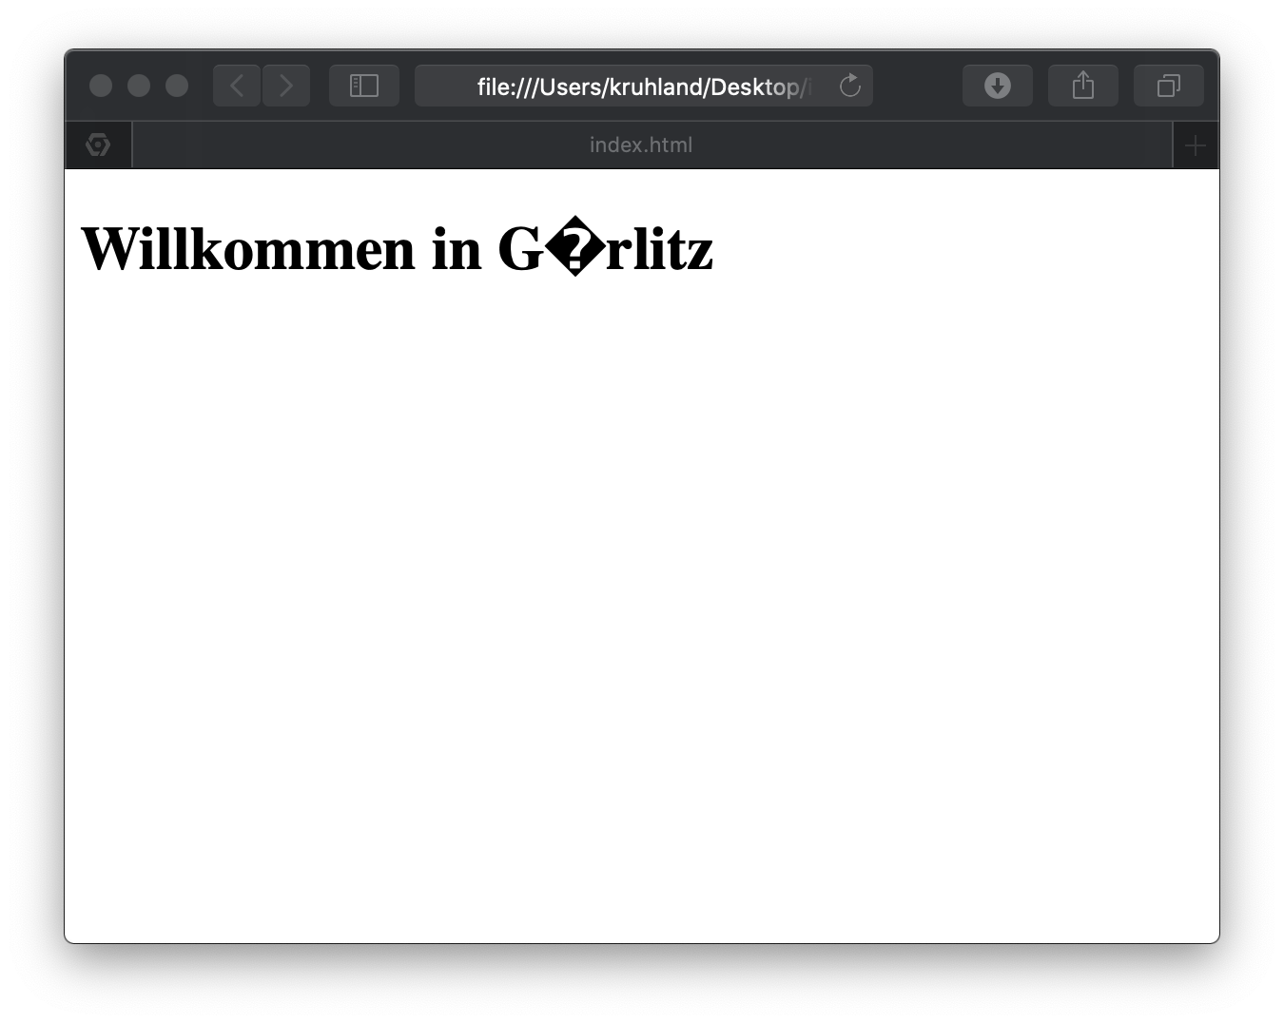
Dieser Effekt passiert, wenn die Datei index.hmtl
nicht in UTF-8 abgespeichert ist, sondern z.B.
in ISO-8859-1

das kann in der Regel nur sehr schwer überprüft werden.

Was hat man deswegen gemacht:
MacOS, LINUX: Die Betriebssysteme sind vollständig auf UTF-8 aufgebaut.
Windows-Systeme: Basieren noch auf die ISO-Zeichensätze, dort kann der Fehler häufiger auftreten
( Die Office-Programme Excel, Word, … besitzen alle den internationalen Zeichensatz )

Erläuterung von Grundbegriffen

Codierung ( ist nichts geheimes )
bedeutet, dass ein bekanntes Zeichen ( z.B. ein Buchstabe ) digital dargestellt wird
z.B. a wird codiert mit 0110 0010 im Ascii-Zeichensatz. Eine Codierung ist nie geheim

Anderes Beispiel für eine Codierung ist die Base64 Codierung
Eine Zeichenfolge – diese kann aus beliebigen Zeichen bestehen – wird in eine
Ascii-Zeichenfolge (d.h. nur Buchstaben a-z,A-Z,0-9 umgewandelt )
encoding: Die Richtung der Codierung
decoding: Die umgekehrte Richtung

Verschlüsselung ( Encryption, Decryption ) ist etwas geheimes
muss in beide Richtungen gehen, d.h. verschlüsseln und entschlüsseln,
z.B. bei https

Hash
nutzt man bei Passworten
z.B. möchte man Passworte nicht abspeichern ( z.B. in einer Datenbank )
Man nutzt ein Hash Verfahren ( z.B. md5 Verfahren ) um das Password „verschlüsselt“ abzuspeichern. Die Hash Verfahren gehen nur in die eine Richtung

